Verwendung des Key Management Service (KMS) für Windows

Version: 4.0
Veröffentlicht: Juni 2010

Inhalt

1 Erläuterung 2
1.1 Was ist ein KMS? 2
1.2 Wann wird der KMS verwendet? 2
1.2.1 Lizenzrechtlich 2
1.2.2 Technisch 2
2 Instalation des Desktopbetriebssystems 3
3 Einrichten eines KMS Servers 3
3.1 Installationsvoraussetzungen 3
3.2 Eingeben des KMS Keys 3
3.3 Aktivieren des KMS Servers 4
3.4 Aktivieren der Firewallregel 4
3.5 Überprüfen des DNS Eintrages 5
3.6 Manuelles Erstellen des DNS Eintrages 6
3.7 KMS Statusabfrage 7

Erläuterung

Was ist ein KMS?

Ein Key Management Server ist ein Rechner in Ihrem Netzwerk, der den Key Management Service (KMS) ausführt. Der Key Management Service aktiviert folgende Produkte:

- Windows Vista bis Windows 8.1
- Windows Server 2008 bis Windows Server 2012R2

Einmal eingerichtet aktiviert der KMS die Rechner in Ihrem Netzwerk, es sind keine weiteren Schritte beim Hinzufügen neuer Rechner oder einer Neuinstallation der Clients notwendig.

Wann wird der KMS verwendet?

Lizenzrechtlich

Desktop:

Das Desktopbetriebssystem wird im MS-ACH Agreement als Upgrade Version zur Verfügung gestellt. Dies bedeutet, dass zur Aktivierung ein gültiges Basisbetriebssystem vorhanden sein muss.

Der Key Management Service aktiviert Windows Enterprise Upgrade nur in dem Falle, dass der Rechner mit einem Windows OEM Betriebssystem (ab Windows XP) vorinstalliert gekauft wurde.

Im Schulbereich gelten die folgenden Betriebssysteme als gültige Basis für ein Upgrade:

- Windows 8.1 (32-bit oder 64-bit)
- Windows 8 (32-bit oder 64-bit)
- Windows 7 (32-bit oder 64-bit) Home Basic, Home Premium, Professional, Ultimate
- Windows Vista (32-bit oder 64-bit) Home Basic, Home Premium, Business, Ultimate
- Windows XP (32-bit oder 64-bit) Home Edition, Professional, Tablet PC Edition

Server:

Für Serverbetriebssysteme gelten obige Einschränkungen nicht, da im MS-ACH Agreement Vollversionen enthalten sind, diese werden vom KMS aktiviert.

Technisch

Der Key Management Service nimmt seine Arbeit erst auf, wenn mindestens 25 Desktopbetriebssysteme oder 5 Serverbetriebssysteme (exkl. KMS Server!) um eine Aktivierung anfragen. Haben Sie weniger Rechner, funktioniert KMS leider nicht.

Instalation des Desktopbetriebssystems

Bei der Installation von Windows Clients ist zu beachten, dass die Installation OHNE die Eingabe eines Lizenzschlüssels durchgeführt wird. Klicken Sie dazu im entsprechenden Dialog einfach auf WEITER und bestätigen Sie gegebenenfalls die Warnung.

Einrichten eines KMS Servers

Installationsvoraussetzungen

Damit ein KMS Server betrieben werden kann, benötigen Sie entweder Windows Server 2008 R2 oder höher.

Falls Sie Active Directory verwenden, melden Sie sich bitte für alle Schritte als Domänenadministrator am Server an.

Installieren Sie bitte ebenfalls das Update http://support.microsoft.com/kb/2885698 entsprechend Ihrer Windows Server Version.

Eingeben des KMS Keys

Damit Sie einen KMS Server betreiben können, benötigen Sie einen KMS Key. Dieser Key wird nicht beim Installieren des Servers angegeben! Anstatt einen Key einzugeben, setzen Sie den Server ohne Key auf.

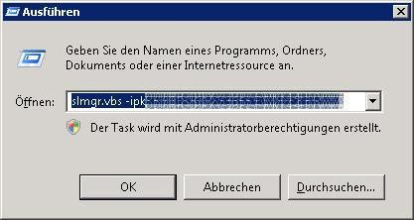

Öffnen Sie den Ausführen Dialog START – AUSFÜHREN (oder Win + R), und geben Sie folgenden Befehl ein:

slmgr.vbs –ipk [IHR KMS KEY]

Bestätigen Sie danach mit OK.

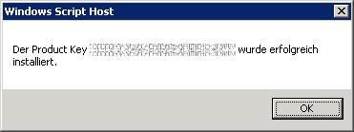

Bitte achten Sie darauf, dass der Task mit administrativen Rechten ausgeführt wird. Starten Sie gegebenenfalls eine administrative Kommandozeile (ALS ADMINISTRATOR AUSFÜHREN).

Aktivieren des KMS Servers

Damit der KMS funktioniert muss er einmalig bei Microsoft aktiviert werden.

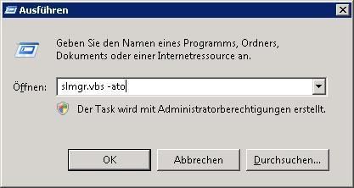

Öffnen Sie den Ausführen Dialog START – AUSFÜHREN, und geben Sie folgenden Befehl ein:

Slmgr.vbs –ato

Bestätigen Sie danach die Erfolgsmeldung mit OK.

Ab diesem Zeitpunkt ist der KMS Server vollständig eingerichtet und kann Aktivierungsanfragen entgegennehmen. Beachten Sie allerdings, dass er erst ab der 25. Anfrage von Desktopbetriebssystemen, bzw. ab der 5. Anfrage von Serverbetriebssystemen mit der Aktivierung beginnt.

Aktivieren der Firewallregel

Öffnen Sie am Server die Windows Firewall mit erweiterter Sicherheit, und überprüfen Sie, ob die eingehende Regel „Schlüsselverwaltungsdienst (TCP eingehend)“ aktiviert ist.
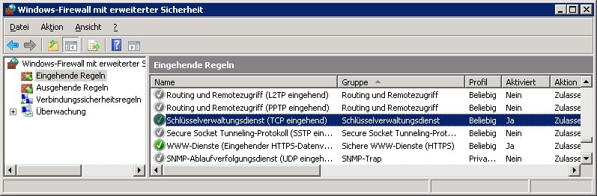

Falls dies nicht der Fall ist, klicken Sie mit der rechten Maustaste auf die Regel, und wählen Sie Regel aktivieren.

Überprüfen des DNS Eintrages

Damit die Rechner in Ihrem Netzwerk den KMS finden, erstellt dieser automatisch eine
Dienstidentifizierung (SRV) im DNS. Dies funktioniert allerdings nur, wenn die Delegierung korrekt eingerichtet ist, und Sie einen Windows DNS Server verwenden.

Öffnen Sie zum Überprüfen die DNS-Manager Konsole:

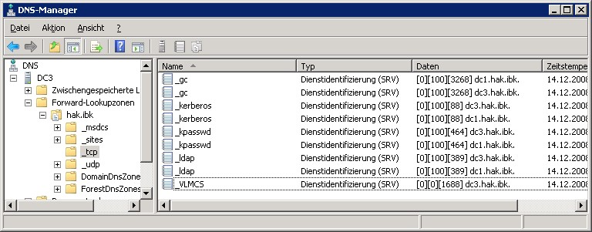

Navigieren Sie zum Stamm FORWARD-LOOKUPZONEN - [IHRE DOMÄNE] - _TCP.
Dort muss nun ein neuer Eintrag mit dem Namen „_VLMCS“ existieren, welcher unter den Daten Ihren KMS aufweist.

Manuelles Erstellen des DNS Eintrages

Falls der DNS Eintrag nicht automatisch vom KMS erstellt werden konnte, müssen Sie diesen selbst eintragen.

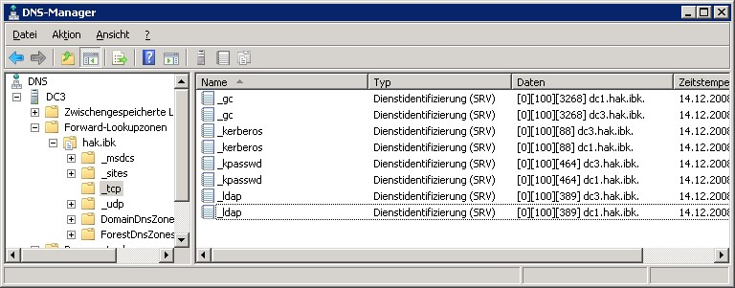
Starten
Sie di
e DNS
-
Verwaltungskonsole.

Wechseln Sie zu FORWARD-LOOKUKPZONEN - [IHRE DOMÄNE] - _TCP.

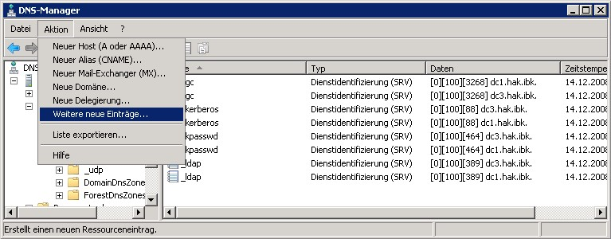

Wählen Sie AKTION - WEITERE NEUE EINTRÄGE.

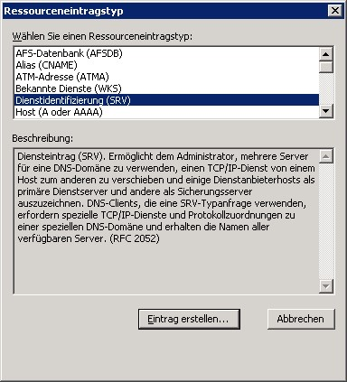

Wählen Sie den Eintrag DIENSTIDENTIFIZIERUNG (SRV) und klicken Sie auf EINTRAG ERSTELLEN…

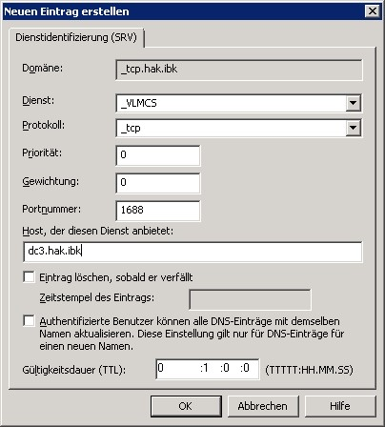

Schreiben Sie bei Dienst: _VLMCS in das Feld, bei Portnummer: 1688 und unter Protokoll: _tcp. Unter Host der diesen Dienst anbietet: tragen Sie den Namen Ihres KMS Servers ein. Klicken Sie auf OK.

KMS Statusabfrage

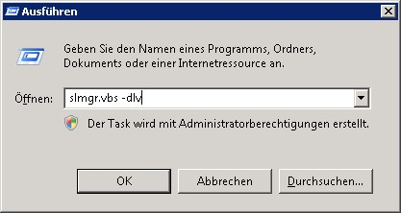

Um den derzeitigen Status des KMS anzuzeigen, geben Sie in einem Ausführen Dialog folgenden Befehl ein:

slmgr.vbs –dlv

Bestätigen Sie danach mit OK.

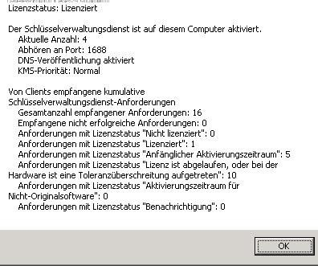

Hierbei ist zu beachten, dass der Lizenzstatus auf Lizensiert lautet.
Der KMS Server nimmt seine Tätigkeit auf, sobald die Aktuelle Anzahl mehr als 25 beträgt.

